Università degli Studi di Salerno
Corso di Ingegneria del Software

Hardship
Integratio Test Report (ITR)
Versione 1.0



Data: 14/02/2017

Coordinatore del progetto:
Nome | Matricola

Partecipanti:
Nome | Matricola
Antonio Alberini | 0512102876
Lucia Desiato | 0512103004
Andre Fiore | 0512103010
Luca Moggio | 0512102902

Scritto da:

Revision History
Data | Versione | Descrizione | Autore

Indice
1. INTRODUZIONE 4
1.1. Identificatore del documento 4
1.2. Scopo 4
2. DETTAGLI 5
2.1. Panoramica dei risultati ai test 5
3. TEST CASE SPECIFICATION 6
4. CONCLUSIONI 7

- INTRODUZIONE
  - Identificatore del documento

Il seguente documento è identificato in modo univoco dalle seguenti proprietà: data di rilascio, i nomi di chi ha partecipato alla stesura e alla versione del suddetto; tali informazioni sono riportate nel frontespizio.

  - Scopo

Lo scopo è quello di riportare l’’esecuzione dei test case precedentemente pianificati e definiti nei documenti di ITP e ITD.

  - Riferimenti

- Hardship_RAD_v_1.2.docx
- Hardship_SDD_v_1.2.docx
- Hardship_ODD_v_1.1.docx
- Hardship_TP_v_1.0.docx
- Hardship_TCS_v_1.0.docx

- DETTAGLI
  - Panoramica dei risultati ai test

Non sono stati riscontrati fault nelle componenti del sistema Hardship.

- TEST CASE SPECIFICATION

ITC_DMCP: DriverManagerConnectionPool.java
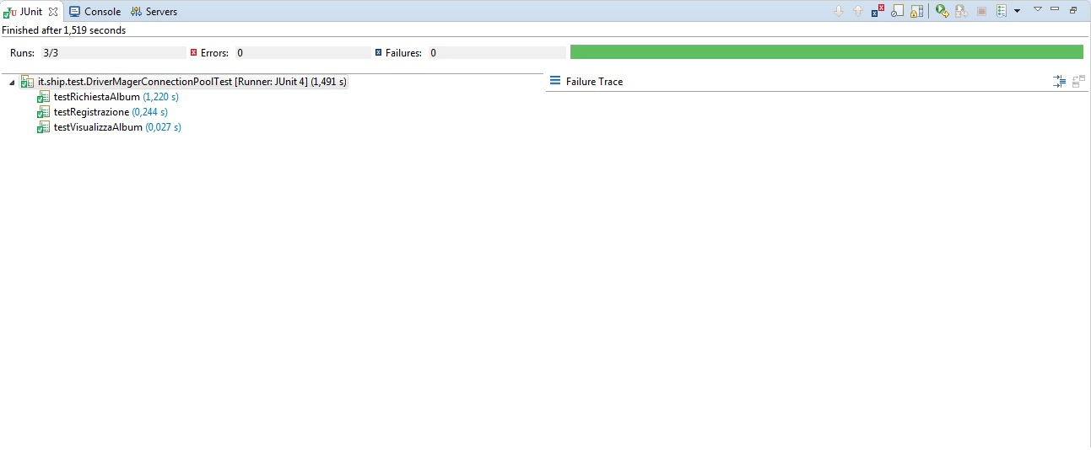
Non sono stati riscontrati errori o failures.

- CONCLUSIONI

Il sistema già alla prima iterazione non presenta fault; si può, dunque, passare all’attività di testing successiva.

- GENERALI

  - Glossario

Definizioni:

- ODD: Documento che riporta e analizza gli oggetti che compongono il sistema analizzando le componenti a più basso livello, riportandole così come saranno implementate.

- RAD: Documento di Raccolta e analisi dei Requisiti che contiene l’elenco dei requisiti funzionali e non funzionali individuati in fase di individuazione dei stessi e la loro analisi sotto forma di scenari e casi d'uso. I mock-up mostrano una possibile implementazione dell’interfaccia del sistema.

- SDD: Documento che riporta la progettazione del sistema come risultato di una prima fase di modellazione: contiene una suddivisione ad alto livello del sistema nei sottosistemi che lo comporranno.

- TCS: Documento che specifica i casi di test in tutti i loro dettagli.

- TP: Documento che descrive il piano di testing adottato nel progetto e la definizione dei casi di test.

Acronimi:

- ODD: Object Design Document;

- RAD: Requirement Analysis Document;

- SDD: System Design Document;

- TCS: Test case specification;

- TP: Test Plan;

